Содержание

ОБЩАЯ ИНФОРМАЦИЯ 2

Тема занятия 2

Цели и задачи 2

Ожидаемый результат 2

Структура занятия 3

ОПИСАНИЕ ЗАНЯТИЯ 4

# ОБЩАЯ ИНФОРМАЦИЯ

### Тема занятия

### Логические операторы

**Цели и задачи:**

* Познакомиться с логическими выражениями
* Познакомиться с условиями ветвления
* Научиться использовать условия ветвления в С++

**По результатам занятия слушатель будет знать:**

* Что такое логическое выражение
* Что такое условие ветвления

**По результатам занятия слушатель будет уметь:**

* Создавать переменные в С++
* Работать с условиями ветвления

### Структура занятия

|  |  |  |  |  |  |
| --- | --- | --- | --- | --- | --- |
| **Тайминг занятия** | |  |  |  | Таблица 1 |
| № | Этапы | Что делает преподаватель | Что делает Слушатель | Время | Общее время |
| 1 | Приветственное слово преподавателя |  |  | 5 мин. | 5 мин. |
| 2 | Повторение пройденного |  |  | 5 мин. | 40 мин. |
| 3 | Теоретическая часть |  |  | 30 мин. |
| 4 | Вопросы по теоретической части |  |  | 5 мин. |
|  | *Перерыв* |  |  | 15 мин. | 15 мин. |
| 5 | Практическая часть |  |  | 40 мин. | 45 мин. |
| 6 | Рефлексия и вопросы |  |  | 5 мин. |

# ОПИСАНИЕ ЗАНЯТИЯ

**Теоретическая часть**

**Логические операторы**

Помимо арифметических существует ещё и логические операторы (как и алгебра логики)

Используйте логические операторы для комбинации условных операторов и возвращения true(истина) или false(ложь).

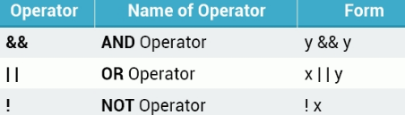

**Логические операторы**

Оператор И работает следующим образом:

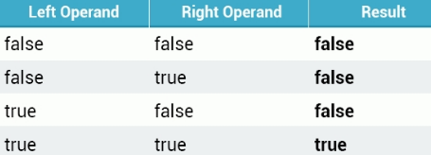

В операторе И обе операнды должны быть верны, чтобы результат выражения был также истинным.

**Логические операторы**

Выражение в операторе if будет верно, только если оба выражения верны.

В одиночном операторе if логические операторы могут быть использованы для комбинации множественных условий.

Все выражение будет считаться верным только если все условия верны.

**Оператор ИЛИ**

Оператор ИЛИ (||) возвращает true(верно), если один из операторов true(верный).

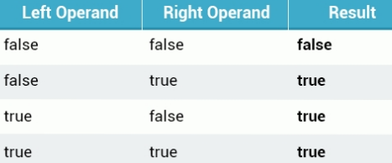

**Логические операторы**

Вы можете комбинировать вместе любое количество логических операторов ИЛИ.

Также, множество операторов ИЛИ и И может быть использовано вместе.

**Логическое НЕ**

Логический оператор НЕ (!) работает только с одним операндом, изменяя его логическое состояние. Поэтому, если состояние верно, оператор НЕ сделает его ложным, и также наоборот.

**Будьте осторожны, используя это, потому что !false означает true.**

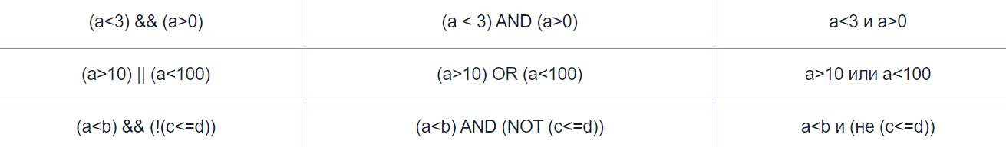

**Практическая часть**

**Задание 1**

Ввести с клавиатуры целое число в диапазоне **1** - **999**. Вывести его строку-описание следующего вида:  
"***четное однозначное число***" - если число **четное** и имеет **одну цифру**,  
"***нечетное однозначное число***" - если число **нечетное** и имеет **одну цифру**,  
"***четное двузначное число***" - если число **четное** и имеет **две цифры**,  
"***нечетное двузначное число***" - если число **нечетное** и имеет **две цифры,**  
"***четное трехзначное число***" - если число **четное** и имеет **три цифры**,  
"***нечетное трехзначное число***" - если число **нечетное** и имеет **три цифры**.  
Если введенное число не попадает в диапазон **1** - **999**, в таком случае ничего не выводить на экран.

Требования:

* Программа должна считывать одно число c клавиатуры.
* Программа должна выводить только строку-описание числа и больше ничего.
* Если число четное и имеет одну цифру, вывести "четное однозначное число".
* Если число нечетное и имеет одну цифру, вывести "нечетное однозначное число".
* Если число четное и имеет две цифры, вывести "четное двузначное число".
* Если число нечетное и имеет две цифры, вывести "нечетное двузначное число"
* Если число четное и имеет три цифры, вывести "четное трехзначное число".
* Если число нечетное и имеет три цифры, вывести "нечетное трехзначное число".
* Если введенное число не попадает в диапазон 1 - 999, ничего не выводить на экран

(Файл с кодом лежит в папке code/)